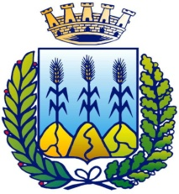 | CITTA’ DI MONTESCAGLIOSO | 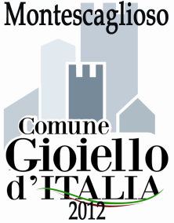
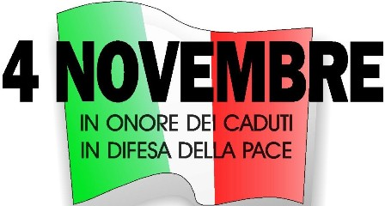

FESTA DELL’UNITA’ NAZIONALE E DELLE FORZE ARMATE

COMMEMORAZIONE DEI CADUTI DI TUTTE LE GUERRE

“PER NON DIMENTICARE”
L’Amministrazione Comunale ricorda il sacrificio di quanti hanno combattuto ed hanno perso la vita per la difesa della libertà, della pace, della democrazia e della coesione nazionale.

PROGRAMMA

ORE 17,30: INCONTRO AUTORITA’ PRESSO CASA COMUNALE;
ORE 17,45: PARTENZA CORTEO CASA COMUNALE;
ORE 18,00: SANTA MESSA NELLA CHIESA MADRE;
ORE 19,00: DEPOSIZIONE CORONA MONUMENTO AI CADUTI.

LA CITTADINANZA E’ INVITATA A PARTECIPARE

SI INVITANO I CITTADINI AD ESPORRE IL TRICOLORE

IL SINDACO
Vincenzo ZITO

